Kränzle auf der bauma 2025
Innovationen für die professionelle Reinigung von morgen
Illertissen, März 2025 – Kränzle nimmt an der bauma 2025 teil, der weltweit größten Messe für Bau- und Baustellenmaschinen. Vom 22. bis 28. April 2025 wird das Unternehmen am Stand A1.227 vertreten sein und eine Vielzahl hochentwickelter Hochdruck- und Reinigungsgeräte präsentieren.
Unter dem ausgestellten Portfolio an innovativen und qualitativ hochwertigen Reinigungsgeräten befinden sich auch in diesem Jahr besondere Highlights, die einen Besuch am Stand lohnenswert machen. So wird eine neue Version des Industriestaubsaugers Ventos präsentiert, der nun mit der Staubklasse M ausgestattet ist. Zudem werden die Besucher die innovative therm-RP-Serie mit Automatiktrommel erleben können, die für ihre Effizienz und Benutzerfreundlichkeit bekannt ist.
Darüber hinaus präsentiert Kränzle die vor kurzem eingeführte Primus-RP-Serie sowie die WS-RP / WSC-RP-Serie, die für ihre Leistungsstärke und Zuverlässigkeit geschätzt werden. Diverse Sitzmöglichkeiten laden überdies dazu ein, persönliche Gespräche mit dem Kränzle Fachteam zu führen und einen noch genaueren Einblick in die Innovationen des Unternehmens zu erhalten.

Zeichen (mit Leerzeichen): 1.209

Bildmotiv:  Kränzle_Primus-RP 900 TST.jpg  Bildunterschrift:  Kränzle Primus-RP 900 TST  Bildquelle:  Kränzle | 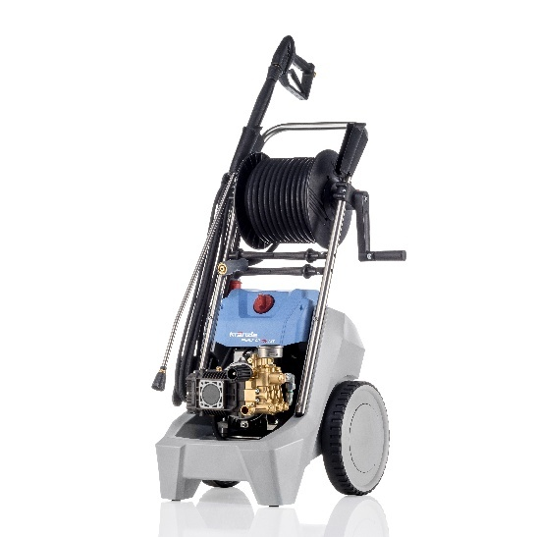
Bildmotiv:  Kränzle_therm-RP 1400AT.jpg  Bildunterschrift:  Kränzle therm-RP 1400 AT  Bildquelle:  Kränzle | 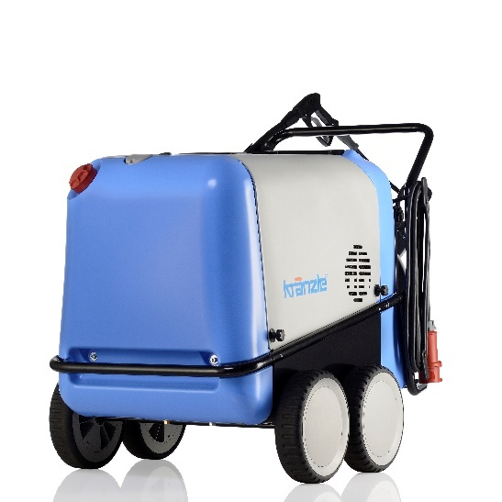
Bildmotiv:  Kränzle_Ventos 32 M-AC.jpg  Bildunterschrift:  Kränzle Ventos 32 M/AC  Bildquelle:  Kränzle | 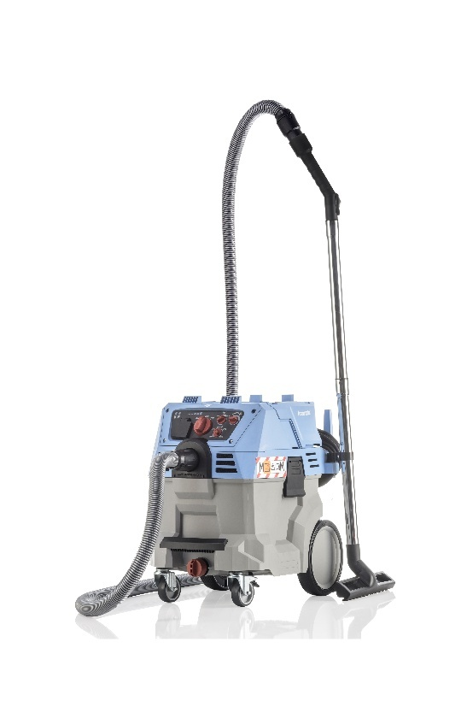

Über Kränzle:

Kränzle steht seit seiner Gründung 1974 für Qualität und Innovation. Das auf Hochdruckreiniger sowie weitere professionelle Reinigungsmaschinen und Zubehör spezialisierte Unternehmen mit Sitz in Illertissen verfolgt dabei das Ziel, seinen Kunden hochwertige und zuverlässige Maschinen für die tagtägliche Anwendung zu bieten. Die enge Kooperation mit Fachhändlern zeigt, dass der Qualitätsanspruch nicht nur auf die eigenen Produkte beschränkt ist, sondern auch beim Service wie der Kundenberatung und -betreuung weitergeführt wird. Das Verbreitungsgebiet von Kränzle-Reinigern bezieht sich nicht nur auf Deutschland, sondern auf viele Länder weltweit, in denen das Unternehmen mit Vertriebsstandorten oder -Partnern tätig ist.

